“Rosie, the Riveter” volta ao lar: o papel social da mulher estadunidense no pós-Segunda Guerra Mundial através das publicidades em revistas de grande circulação (1944-1945)
Pauline Bitzer Rodrigues (Mestranda/UEL)

“All the day long whether rain or shine
She’s a part of the assembly line
She’s making history, working for Victory
Rosie, brrr, the Riveter
Keeps a sharp lookout for sabotage
Sitting up there on the fuselage
That little frail can do, more than a male can do
Rosie, brrr, the Riveter”

“Rosie, the Riveter”, ou “Rosie, a Rebitadora”, é a personagem sobre a qual o grupo The Four Vagabonds canta, em 1943, no refrão acima. A personagem que conquistou o país e ainda hoje habita a cultura imagética e visual estadunidense é o maior símbolo da propaganda de recrutamento do trabalho feminino durante os anos da Segunda Guerra Mundial. Com o alistamento militar de grande parte da força de trabalho estadunidense a partir de 1941, o crescente aumento pela demanda de mão de obra nas indústrias de guerra, e a necessidade de se tornar chefe de família enquanto pais, maridos e filhos iam à guerra, muitas mulheres saíram de casa para trabalhar no esforço de guerra. Durante os anos iniciais as propagandas governamentais incentivavam seu trabalho, porém nos últimos anos elas começaram a inverter esse discurso e as mulheres passaram a ser aconselhadas a reassumirem seu papel de esposa, mãe e dona de casa quando a paz fosse conquistada; veremos essa transformação discursiva mais à frente através da análise comparativa de imagens propagandísticas desses dois momentos.
O tema do trabalho feminino consiste num recorte da pesquisa mais ampla sobre esse contexto de novos discursos e orientações que começam a veicular nos últimos anos da guerra. O objetivo geral da pesquisa é compreender como as publicidades tratavam a questão da volta aos tempos de paz e que elementos e discursos eram utilizados ao relacioná-la aos produtos da empresa anunciante. Além do tema-recorte deste artigo, o papel social das mulheres nesse contexto, a pesquisa analisa mais duas vertentes: a reconversão econômica e as políticas implementadas para controlar a inflação e a taxa de desemprego, a volta à produção de bens de consumo civis, entre outras coisas; e o retorno dos milhões de ex-combatentes, sem empregos e muitos deles debilitados física e/ou psicologicamente e sua reintegração numa sociedade muito diferente da que haviam deixado.
O corpus documental sobre esses temas abrange as publicidades de três revistas de grande circulação nacional, sendo elas a Time, a Life e a Collier’s, adotando-se as tiragens entre os anos de 1944 e 1945. Além disso, a base sobre a qual essas publicidades são confeccionadas também é abordada através de documentos do Office of War Information (OWI); são livretos que contêm pesquisas de opinião, estudos quantitativos de leitura das publicidades, guias e sugestões para a mídia no sentido de como abordar os assuntos relacionados ao momento contextual.
O Office of War Information foi uma agência federal criada em 1942 através de uma ordem executiva presidencial para controlar todo o fluxo de informações durante os anos de guerra, bem como supervisionar a produção das propagandas de guerra. Por vezes ele produzia as próprias propagandas, mas sua maior atuação acontecia na orientação a outras agências, públicas e privadas, sobre o que e como mostrar. O OWI vetava algumas produções, contudo, não possuía poderes oficiais de censura, que ficava a cargo do Office of Censorship (OC) e do Bureau of Public Relations (BPR), do Ministério da Guerra. (ROEDER JR, 1993; KOPPES; BLACK, 1977)
Braço governamental na produção da propaganda de guerra, o OWI a compartilhava com o meio militar e com a imprensa. Em grande parte as ideias dessas três esferas se mostravam divergentes, e muitas vezes os pedidos e orientações governamentais não eram acatados. A produção propagandística, dessa forma, acontecia de modo complexo e até mesmo ambíguo e incoerente em alguns momentos. O ponto central, no entanto, era sempre mantido: o discurso de unidade nacional na “necessária e virtuosa” luta contra a ameaça da liberdade e da democracia, o nazifascismo. Essa ideia de união nacional era a plataforma para a criação das propagandas e das publicidades e também contribuiu à consagrada visão no imaginário coletivo estadunidense da Segunda Guerra enquanto uma “Guerra Boa” (“The Good War”), que louvava, principalmente, as consequências econômicas e sociais que a guerra trouxera ao país, que levaram-no, nas décadas seguintes, aos famosos “Anos Dourados”. (JEFFRIES, 1996)
Outra característica importante a se considerar das propagandas é que elas eram feitas sobre o princípio da segmentação, ou seja, uma elaboração específica aos grupos sociais, incluídos aí grupos de gêneros, idades, etnias, classes, etc., de forma que se pudesse obter maiores resultado. A partir da segmentação, uma ampla gama de signos em complexos jogos de identificações era utilizada na confecção das propagandas. Nas palavras de Maria Helena Capelato, “o signo fascina os olhares, mobiliza as energias, compensa as frustrações e infla as vaidades.” (CAPELATO, 1998, p. 52) Esses signos são retirados do imaginário social, ou “Imaginação Social”, como chamado por Bronislaw Baczko, o qual consiste em “pontos de referência” dentro de um sistema simbólico de determinada sociedade, comunidade ou grupo social, e a partir do qual esse grupo vai construir sua identidade coletiva, visto que nesse imaginário são elaboradas as representações que ela tem de si mesma, são distribuídos os papéis e posições sociais, são impressas crenças comuns, são construídos códigos de comportamento e seus personagens-modelo. (BACZKO, 1985) Esse imaginário, então, era instrumentalizado nas propagandas sendo transformado, moldado, adaptado às mensagens e orientações que se queria passar à população, seja em contexto de mobilização para a guerra, seja em contexto de reconversão social do estado de guerra para a sociedade do tempo de paz.

Rosie e a mobilização para o esforço de guerra
Uma das consequências sociais do estado de guerra que entrou fortemente para o imaginário social estadunidense em torno da Segunda Guerra foi a grande mobilização feminina para o trabalho nas indústrias bélicas. O alistamento militar, entre convocação e voluntariado estava retirando milhares de trabalhadores do mercado de mão de obra ao passo que a indústria aumentava a produção para suprir o esforço de guerra. O problema de falta de empregos da década anterior durante a Grande Depressão foi substituído pelo problema de onde encontrar trabalhadores, que começaram a ser buscados em grupos minoritários.
Comumente atribui-se às mulheres grande parte do suprimento dessa mão de obra, fazendo-as sair de casa, ir para as fábricas e tornar-se chefes de família enquanto seu marido, pai ou filho ia para o fronte. De fato certos espaço e liberdade que antes não desfrutavam, foi conquistado. Se em 1940 elas eram aproximadamente 12 milhões de trabalhadoras, ao final da guerra somavam 18 milhões, aproximadamente um terço da força total de trabalho do país. (JEFFRIES, 1996) Algumas questões, no entanto, precisariam ser refletidas e relativizadas num estudo mais aprofundado como, por exemplo, quem eram essas mulheres, que empregos e cargos elas ocupavam e até onde as novas oportunidades e liberdades iriam. Se elas ganharam mais espaço, o preconceito as acompanharam: na maioria das vezes o local de trabalho era segregado e elas ganhavam em média a metade do salário de um homem desempenhando a mesma função, sendo que uma mulher negra recebia em média 40% menos que as demais. Além disso, alguns pesquisadores como Elaine May dizem haver certa limitação de seus cargos, enquanto outros como John Jeffries, dizem que elas foram distribuídas em vários cargos ocupacionais, mas concordando que as oportunidades em empregos tradicionalmente masculinos, como as linhas de montagem industriais, não eram a maioria. Quando se faziam necessárias nesses serviços, muitas das propagandas de recrutamento deixavam claro que elas seriam apenas substitutas dos homens enquanto estivessem no fronte de guerra. (JEFFRIES, 1996; MAY, 1996)
Essa duplicidade podia ser vista em diversas propagandas, as quais mostravam mulheres capazes de realizar qualquer serviço, mas que ainda cuidavam da casa, dos filhos e mantinham sua feminilidade. O maior símbolo do trabalho feminino nesses anos se insere nessa característica. Rosie, the Riveter teve várias representações durante os anos de atuação estadunidense no conflito, sendo as duas seguintes as mais populares.

Figura 1: “We Can Do It!”, J. Howard Miller, em cartaz do Westinghouse War Production Co-Ordinating Committee, 1942.
Figura 2: “Rosie, the Riveter”, Norman Rockwell, em capa da revista The Saturday Evening Post, 1943.

A primeira imagem é o famoso cartaz de autoria de Howard Miller de 1942, “We Can Do It!”, e das duas imagens, talvez, a mais famosa na posteridade, mas inicialmente sem relação alguma com o nome Rosie. No começo de 1943 surge a música de Redd Evans e John Jacob Loeb, “Rosie, The Riveter”, e poucos meses depois surge a Rosie do artista Norman Rockwell na capa da revista The Saturday Evening Post. A primeira imagem, então, passou a ser identificada pelo mesmo nome.
Duas imagens fundidas num só símbolo, uma imagem idealizada da mulher no tempo guerra, sua força e capacidade no trabalho para o esforço. Na grande maioria das propagandas encontramos essas idealizações que dividem espaço também com uma infinidade de estereótipos de sujeitos e instituições sociais; isso demonstra como a interpretação e análise das mensagens dessas imagens estão relacionadas intimamente com seu contexto geral (social, político, cultural) bem como com as especificidades de produção (intenção de quem a produziu, encomendou ou patrocinou). Muitas vezes seus signos sugerem algumas associações inconscientes, outras vezes deixam os símbolos explícitos para facilitar a interpretação do público. (BURKE, 2004)
Para a leitura do discurso de mobilização dentro da imagem, porém, focaremos mais na Rosie de Rockwell, para depois compararmos seus signos com os signos presentes nas publicidades.
Enquanto na figura de Miller a Rosie diz e mostra que possui força e pode realizar o trabalho, a Rosie de Rockwell não precisa dizer nem fazer pose para demonstrar sua capacidade, que já está explícita na cena “cotidiana” em que foi retratada. A bandeira ao fundo mostra seu lado na guerra indicando seu patriotismo e o motivo pelo qual trabalha. O primeiro aspecto em Rosie que salta aos olhos é seu grande e forte porte físico, quase se assemelhando ao masculino (exceto pela cintura), indo contra a música, que chama Rosie de “that little frail”, “aquela frágil pequena”. A roupa de trabalho consiste num macacão, o que antes da segunda guerra seria quase impensável, visto que quase não se via mulheres vestindo calças em público. Grande força é necessária no trabalho que desempenha, o que fica explícito no tamanho do seu braço e do seu instrumento de trabalho, o chapeador (exageradamente grande se comparado à ferramenta real) que está sobre seu colo, e por possuir tal força ela se encaixa perfeitamente no cargo. Outro simbolismo interessante que o chapeador carrega é seu tamanho em comparação ao livro Mein Kampf, de Adolf Hitler, que se encontra sob os pés de Rosie e que devido a isso pode até passar despercebido. A posição e o tamanho do livro já indicam muita coisa, mas podemos ainda interpretar especulativamente, o que Peter Burke traz como um ponto da teoria psicanalítica na análise imagética (BURKE, 2004), que esses objetos simbolizam a ideia de que a retórica nazista, raiz de todos os problemas que teriam levado à guerra, seria combatida e vencida pela produção industrial e pelo trabalho da população estadunidense, contexto no qual Rosie se insere.
A duplicidade dita acima também está representada, e se encontra no fato de que, apesar de uma imagem poderosa e competente, Rosie ainda demonstra sua parte feminina e o cumprimento das obrigações enquanto mulher. Apesar de suja pelo trabalho, Rosie está maquiada e segura o lanche que trouxe de casa, como uma referência ao trabalho doméstico que ainda cumpre. Outras atribuições do esforço de guerra além do trabalho industrial também são adotadas por ela e estão representadas nos broches em seu peito como a cruz vermelha que comprova sua participação na campanha de doação de sangue. Por fim, a consagrada imagem de Rosie é coroada com uma espécie de auréola que seu visor forma acima da sua cabeça.
Rosie e a reconversão social: a volta para casa
Como dito anteriormente, os novos empregos, principalmente os industriais, eram temporários e respondiam à necessidade do momento. A partir de 1944 quando os aliados ficam mais e mais perto da vitória muitas propagandas começam a reverter o discurso de mobilização dizendo às mulheres para voltarem ao seu lugar principal quando seu GI retornasse, ao lado dele em casa, com a família e suas tradicionais atribuições.
Alguns fatos reforçaram a necessidade, aos olhos do governo, dessa inversão discursiva. Com a saída dos homens para o fronte e a saída das mulheres para o trabalho, somados a outros fatores decorrentes do conflito como a diminuição de privacidade individual e o extremo controle do tempo, a família, enquanto instituição social, teria sofrido as maiores consequências segundo estudos apontaram. Os filhos ficavam em creches e escolas, mas a demanda era grande e não havia vagas para todos, levando muitas crianças a ficar sozinhas em casa: elas eram chamas de “eight-hours orphans”, órfãos de oito horas. Coincidência ou não, a delinquência infantil aumentou em torno de 20% nos anos de guerra. (FERRAZ; RODRIGUES, 2010; WYNN, 1996)
Segundo discursos do americanismo, a família seria o retrato da união nacional em prol da família maior, a “nação americana”, e se uma não vai bem, a outra sofre as consequências. Se as mulheres trabalhadoras não voltassem aos seus lares, a independência econômica e [relativa] liberdade social e sexual que muitas estavam conquistando, ou ao menos almejando, trariam a decadência da moral e dos valores familiares afetando a família a nível local e nacional. Dessa forma, a fim de proteger a nação, era preciso proteger sua maior instituição, a família, e para isso a mulher precisaria reassumir seu papel social no lar.
Algumas publicidades acompanham essa mudança, como a da empresa Cannon Mills que foi veiculada na revista Life em 15 de Outubro de 1945, e que faz a propaganda de lençóis de percal.

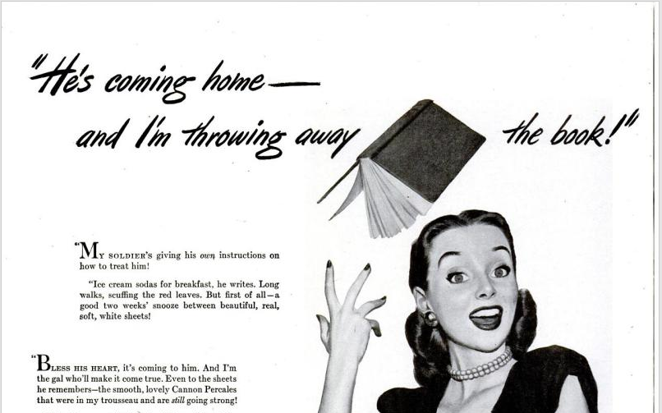
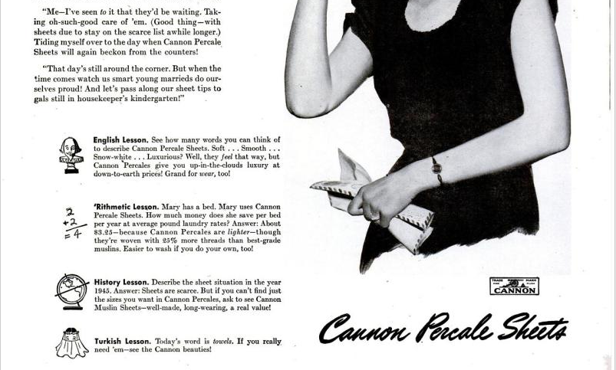
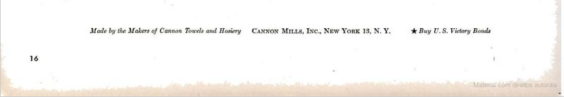

Figura 3: Cannon Mills, Life, 15 de Outubro de 1945, p.16.

Há um grande contraste entre a mulher-personagem dessa publicidade e a figura de Rosie. Ela já não possui braços fortes e está vestida de forma elegante. Ela segura uma correspondência na mão esquerda, uma carta do seu marido que estava no fronte e que anuncia sua volta. Diante disso, seus olhos miram algo à sua frente, como o futuro, enquanto o livro é jogado para trás, ficando no passado. O título explica: “He’s coming home – and I’m thowing away the book”, “Ele está voltando pra casa e eu estou jogando fora (deixando pra lá) o livro”. Vemos aí refletida a mudança de comportamento, a volta da mulher ao seu papel original, que é cuidar da família e da casa, independentemente do que fazia antes, seja relacionado ao trabalho ou ao estudo. A primeira parte do texto ao lado da imagem é uma narração da personagem e a primeira frase deixa transparecer que o chefe da casa está voltando para reassumir seu papel enquanto tal: “MY SOLDIER is giving his own instructions on how to treat him”, “MEU SOLDADO está dando as próprias instruções em como tratá-lo”. As instruções dele seriam: sorvete e refrigerante no café da manhã, longas caminhadas sobre as folhas vermelhas e antes de tudo bonitos, reais e macios lençóis brancos. Ela continua a narração dizendo como os lençóis de percal são bons e duráveis e como ela espera que eles voltem logo a estar disponíveis.
Na segunda parte não é mais a personagem narrando, mas a empresa Cannon relacionando seu produto a áreas e lições de conhecimento. Através do seu uso pode-se ter lições de Inglês, pois muitas palavras são necessárias para descrevê-lo; de Matemática, pois por serem mais leves pesam menos na lavanderia e por isso a conta fica mais barata; e de História, pois os lençóis estavam escassos durante a guerra. Abaixo vemos as informações sobre a empresa e no canto direito uma menção à campanha de venda de Victory Bonds.
A maioria das publicidades, seja com relação a esse tema ou a outros, têm uma característica em comum, os apelos ou para o humor ou para a emoção ao apresentar seus produtos e as necessidades e/ou vantagens que sua compra trariam no pós-guerra. Segundo Burke, é comum em imagens e muito mais em publicidades o uso de características psicanalíticas, como a associação de determinado signo, ou produto no caso, a vontades, sentimentos, sonhos, inconscientes ou não, do espectador. (BURKE, 2004) No caso a publicidade da Cannon joga com os sentimentos da esposa que espera a volta do marido, e com as expectativas do combatente ao voltar para casa.
Outro fato em comum que elas possuem é que, apesar de apresentarem grandes e expressivas imagens, também dispõem de grande quantidade de texto, característica que vai mudando com o advento da televisão e a expansão da cultura visual no cotidiano, ao passo que a cultura de leitura tende a cair. (JONES, 2009)

Considerações Finais
É preciso ter em mente que ao estudarmos imagens devemos, em primeiro lugar, considerá-las não como um portal para o mundo social tal como era, mas como visões daquele mundo sobre si mesmo, e em segundo lugar, colocar seu testemunho à luz do seu contexto histórico.
Tanto a produção da propaganda de mobilização durante a guerra, quanto das publicidades relativas aos Estados Unidos do pós-guerra se deu de forma complexa e permeada por ambiguidades, conflitos e relações de poder entre mídia e Estado. Ela era feita nos moldes da produção em massa e prenunciava a cultura midiática consumista que se consolidaria com a popularização da televisão a partir dos anos de 1950/60. Apesar de ser constituída por símbolos e fazer a instrumentalização do imaginário social e das angústias do contexto instável com o objetivo de persuadir e levar a população expectadora a determinadas ações, não podemos pensar numa simples manipulação midiática. Da mesma forma que sua produção era de difícil controle, não seria possível determinar, ou ainda controlar, como as imagens e textos seriam lidos pelas pessoas. Cada receptor, ao possuir uma visão de mundo particular, vai estabelecer uma relação única com os signos veiculados nas propagandas. Seja através do que se encontra explícito, seja no que está silenciado, cada um pode apropriar-se de maneira diferente ou ainda criar formas diferentes de resistência aos discursos midiáticos e governamentais.
Um exemplo disso é que mesmo com o discurso propagandístico do final da Segunda Guerra sobre a volta das mulheres ao “seu lugar social”, a experiência proporcionada pelas novas oportunidades não foi esquecida ou tomada como necessidade momentânea por grande parte das mulheres. Ao contrário, ela deu ânimo e armas para a luta ativista pela igualdade, pela liberdade pessoal e pelos seus direitos que teria seu estopim na década de 1960 com o movimento feminista. Nessa luta, o pôster “We Can Do It!”, de Howard Miller, foi reapropriado e ressignificado, demonstrando a capacidade do receptor em fazer da própria mídia um instrumento de resistência. A acrescentar, a própria teoria feminista contribuiu às teorias de interpretação imagética e iconográfica ao apontar a possibilidade e necessidade de análise social para além das classes sociais, introduzindo aí o ponto de vista dos gêneros, o que permitiu, inclusive, o desenvolvimento da presente pesquisa.

Refrão de “Rosie, the Riveter”, música gravada pelo grupo The Four Vagabonds em 1943, letra de Redd Evans e John Jacob Loeb.
A sigla G.I. significa Government Issue, “questão do governo”, e era estampada em todos os equipamentos e roupas dos soldados estadunidenses a partir da Segunda Guerra; ela foi adotada como um apelido carinhoso aos soldados como aconteceu com o termo “pracinha” no Brasil, que passou a designar os combatentes da Força Expedicionária Brasileira. O apelido extrapolou, contudo, o período da Segunda Guerra e continuou a designar os combatentes das guerras posteriores. Bibliografia BACZKO, Bronislaw. “Imaginação Social”. In: Enciclopédia Einaudi, Imprensa Nacional da Casa da Moeda, 1985. Vol 5, p. 296-330. BURKE, Peter. Testemunha Ocular: História e Imagem. Bauru: EDUSC, 2004. CAPELATO, Maria Helena Rolim. Multidões em cena: Propaganda política no varguismo e no peronismo. Campinas: Papirus, 1998. FERRAZ, Francisco César Alves; RODRIGUES, Pauline Bitzer. Os Estados Unidos e as bases sociais e institucionais para o retorno dos ex-combatentes da Segunda Guerra Mundial. Diálogos (Maringá), v. 14, n.3, 2010, p. 627-652. Disponível em: <http://www.dialogos.uem.br/index.php?journal=ojs&page=article&op=view&path%5B%5D=396&path%5B%5D=pdf_405> Acesso em: 30/03/2010 JEFFRIES, J.W. Wartime America: The World War II Home Front. Chicago: Ivan R. Dee, 1996. JONES, John Bush. All-out for Victory: Magazine advertising and the World War II home front. New England: Brandeis University Press, 2009. KOPPES C. R.; BLACK, G. D. What to Show the World: The Office of War Information and Holl ywood, 1942-1945. The Journal of American History, Vol. 64, No. 1 (Jun., 1977), pp. 87-105 MAGNOLI, Demétrio. No espelho da guerra, in: MAGNOLI, D. História das guerras. São Paulo: Contexto, 2006. MAY, Elaine T. Rosie the Riveter Gets Married. In: ERENBERG, Lewis A.; HIRSCH, Susan E. (eds.). The War in American Culture: Society and Consciousness during World War II. Chicago: The University of Chicago Press, 1996. ROEDER Jr., G. H. The Censored War: American visual experience during World War Two. Yale University Press, 1993. WYNN, N.A. The “Good War”: The Second World War and Postwar American Society. In: Journal of Contemporary History. SAGE Publications, 1996. Imagens Figura 1 - “We Can Do It!”, J. Howard Miller, em cartaz do Westinghouse War Production Co-Ordinating Committee, 1942. Disponível em: <http://roulettevintage.files.wordpress.com/2009/11/rosie.jpg> Acessado em 20/06/2013 Figura 2 - Rosie, the Riveter”, Norman Rockwell, em capa da revista The Saturday Evening Post, 1943. Disponível em: <http://www.saturdayeveningpost.com/wp-content/uploads/satevepost/illustration_281_3_rosie_the_riveter.jpg> Acessado em: 20/06/2013 Figura 4: Revista Life, 15 de Outubro de 1945. Disponível em: <http://books.google.com.br/books?id=sUsEAAAAMBAJ&pg=PA14&hl=pt-BR&source=gbs_toc_r&cad=2#v=onepage&q&f=false> Acessado em: 08/04/2013

